**PELICULAS GENEROS ROUTING**

* Vamos a realizar una aplicación dónde mostraremos los géneros de las películas en un Menú.
* Posteriormente, al seleccionar un género determinado, mostraremos sus películas.
* Al cargar Home, mostraremos todas las películas.

La dirección dónde leeremos las películas es la siguiente:

<https://servicioapipeliculas.azurewebsites.net/>

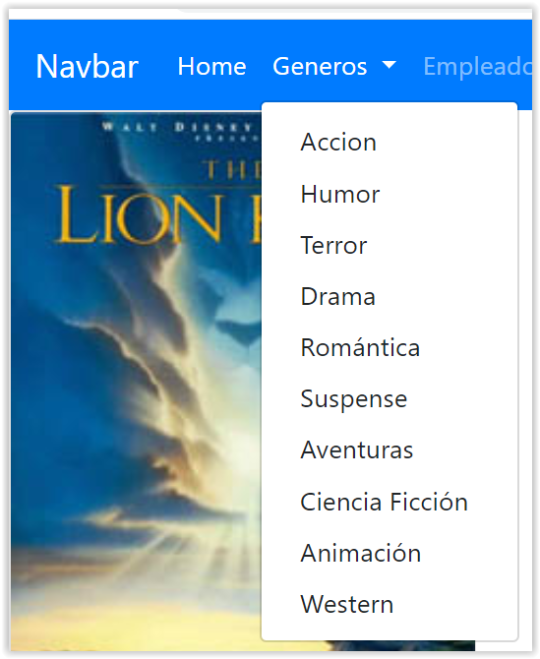



Comenzamos creando dos nuevos modelos llamados **pelicula.ts** y **genero.ts** dentro de la carpeta **models**

**PELICULA.TS**

export class Pelicula {

  constructor(

    public idPelicula: number,

    public idDistribuidor: number,

    public idGenero: number,

    public titulo: string,

    public idNacionalidad: number,

    public argumento: string,

    public foto: string,

    public fechaEstreno: string,

    public actores: string,

    public director: string,

    public duracion: number,

    public precio: number,

    public youTube: string,

    public enlaceVideo: string

  ) {}

}

**GENERO.TS**

export class Genero {

  constructor(public idGenero: number, public nombreGenero: string) {}

}

Debemos utilizar las clases Http de Angular, por lo que hay que importarlas dentro del módulo principal de la aplicación.

Abrimos el archivo **app.module.ts**

**APP.MODULE.TS**

import { HttpClientModule } from "@angular/common/http";

Y en la zona de **imports** agregar el Modulo Http

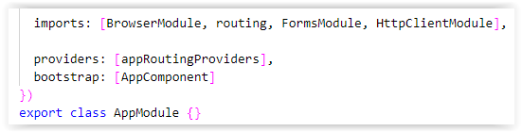

Creamos una nueva carpeta **services** dentro de **src/app.**

Creamos un nuevo fichero llamado **global.ts** para las direcciones URL de los servicios api.

**GLOBAL.TS**

export var Global = {

  urlpeliculas: "https://servicioapipeliculas.azurewebsites.net/api"

};

Creamos un nuevo servicio llamado **peliculas.service.ts**

**PELICULAS.SERVICE.TS**

import { Injectable } from "@angular/core";

import { HttpClient } from "@angular/common/http";

import { Observable } from "rxjs";

import { Global } from "./global";

@Injectable()

export class PeliculasService {

  private url: string;

  constructor(private _http: HttpClient) {

    this.url = Global.urlpeliculas;

  }

  getPeliculas(): Observable<any> {

    var peticion = "/peliculas";

    return this._http.get(this.url + peticion);

  }

  getPeliculasGenero(idgenero): Observable<any> {

    var peticion = "/peliculasgenero/" + idgenero;

    return this._http.get(this.url + peticion);

  }

  getGeneros(): Observable<any> {

    var peticion = "/generos";

    return this._http.get(this.url + peticion);

  }

}

A continuación, creamos los dos componentes con los que trabajaremos, pero todavía no los implementaremos, simplemente será para poder crear Routing.

Sobre la carpeta **components**, creamos un componente llamado **Peliculas** y otro componente llamado **MenuPrincipal**.

A continuación, agregamos, dentro de **src/app** una nueva clase llamada **app.routing.ts**

**APP.ROUTING.TS**

import { PeliculasComponent } from "./components/peliculas/peliculas.component";

const appRoutes: Routes = [

  { path: "peliculas/:idgenero", component: PeliculasComponent },

  { path: "peliculas", component: PeliculasComponent }

];

export const appRoutingProviders: any[] = [];

export const routing: ModuleWithProviders = RouterModule.forRoot(appRoutes);

Ahora vamos a escribir sobre el component **MenuPrincipal**.

**MENUPRINCIPAL.COMPONENT.TS**

import { Component, OnInit } from "@angular/core";

import { PeliculasService } from "./../../services/peliculas.service";

import { Genero } from "./../../models/genero";

@Component({

  selector: "app-menu-principal",

  templateUrl: "./menu-principal.component.html",

  styleUrls: ["./menu-principal.component.css"],

  providers: [PeliculasService]

})

export class MenuPrincipalComponent implements OnInit {

  public generos: Array<Genero>;

  constructor(private _service: PeliculasService) {}

  cargarGeneros() {

    this._service.getGeneros().subscribe(response => {

      this.generos = response;

    });

  }

  ngOnInit(): void {

    this.cargarGeneros();

  }

}

**MENUPRINCIPAL.COMPONENT.HTML**

<nav class="navbar navbar-expand-lg navbar-dark bg-primary">

  <a class="navbar-brand" href="#">Navbar</a>

  <button

    class="navbar-toggler"

    type="button"

    data-toggle="collapse"

    data-target="#navbarNavDropdown"

    aria-controls="navbarNavDropdown"

    aria-expanded="false"

    aria-label="Toggle navigation"

  >

    <span class="navbar-toggler-icon"></span>

  </button>

  <div class="collapse navbar-collapse" id="navbarNavDropdown">

    <ul class="navbar-nav">

      <li class="nav-item active">

        <a class="nav-link" [routerLink]="['/peliculas']"

          >Home <span class="sr-only">(current)</span></a

        >

      </li>

      <li class="nav-item dropdown">

        <a

          class="nav-link dropdown-toggle"

          href="#"

          id="navbarDropdownMenuLink"

          data-toggle="dropdown"

          aria-haspopup="true"

          aria-expanded="false"

        >

          Generos

        </a>

        <div class="dropdown-menu" aria-labelledby="navbarDropdownMenuLink">

          <a

            class="dropdown-item"

            *ngFor="let gen of generos"

            [routerLink]="['/peliculas', gen.idGenero]"

          >

            {{ gen.nombreGenero }}

          </a>

        </div>

      </li>

    </ul>

  </div>

</nav>

Implementamos el Componente para poder mostrar películas por género y todas las películas, depende de si recibimos un parámetro o no.

**PELICULAS.COMPONENT.TS**

import { Component, OnInit } from "@angular/core";

import { PeliculasService } from "./../../services/peliculas.service";

import { Pelicula } from "./../../models/pelicula";

import { ActivatedRoute, Params } from "@angular/router";

@Component({

  selector: "app-peliculas",

  templateUrl: "./peliculas.component.html",

  styleUrls: ["./peliculas.component.css"],

  providers: [PeliculasService]

})

export class PeliculasComponent implements OnInit {

  public peliculas: Array<Pelicula>;

  constructor(

    private _service: PeliculasService,

    private _route: ActivatedRoute

  ) {}

  cargarPeliculas() {

    this._service.getPeliculas().subscribe(response => {

      this.peliculas = response;

    });

  }

  buscarPeliculaGenero(idgenero) {

    this._service.getPeliculasGenero(idgenero).subscribe(response => {

      this.peliculas = response;

    });

  }

  ngOnInit(): void {

    this._route.params.subscribe((params: Params) => {

      if (params.idgenero != null) {

        this.buscarPeliculaGenero(params.idgenero);

      } else {

        this.cargarPeliculas();

      }

    });

  }

}

**PELICULAS.COMPONENT.HTML**

<div class="card" style="width: 26rem;" *ngFor="let peli of peliculas">

  <img class="card-img-top" src="{{ peli.foto }}" alt="Card image cap" />

  <div class="card-body">

    <h5 class="card-title">{{ peli.titulo }}</h5>

    <p class="card-text">{{ peli.argumento }}</p>

    <a href="{{ peli.enlaceVideo }}" target="_blank" class="btn btn-danger"

      >YouTube</a

    >

  </div>

</div>

**APP.COMPONENT.HTML**

<app-menu-principal></app-menu-principal>

<router-outlet></router-outlet>

**INDEX.HTML**

<!DOCTYPE html>

<html lang="en">

  <head>

    <meta charset="utf-8" />

    <title>Serviciosapi</title>

    <base href="/" />

    <meta name="viewport" content="width=device-width, initial-scale=1" />

    <link rel="icon" type="image/x-icon" href="favicon.ico" />

    <link

      rel="stylesheet"

      href="https://maxcdn.bootstrapcdn.com/bootstrap/4.0.0/css/bootstrap.min.css"

      integrity="sha384-Gn5384xqQ1aoWXA+058RXPxPg6fy4IWvTNh0E263XmFcJlSAwiGgFAW/dAiS6JXm"

      crossorigin="anonymous"

    />

  </head>

  <body>

    <app-root></app-root>

    <script

      src="https://code.jquery.com/jquery-3.2.1.slim.min.js"

      integrity="sha384-KJ3o2DKtIkvYIK3UENzmM7KCkRr/rE9/Qpg6aAZGJwFDMVNA/GpGFF93hXpG5KkN"

      crossorigin="anonymous"

    ></script>

    <script

      src="https://cdnjs.cloudflare.com/ajax/libs/popper.js/1.12.9/umd/popper.min.js"

      integrity="sha384-ApNbgh9B+Y1QKtv3Rn7W3mgPxhU9K/ScQsAP7hUibX39j7fakFPskvXusvfa0b4Q"

      crossorigin="anonymous"

    ></script>

    <script

      src="https://maxcdn.bootstrapcdn.com/bootstrap/4.0.0/js/bootstrap.min.js"

      integrity="sha384-JZR6Spejh4U02d8jOt6vLEHfe/JQGiRRSQQxSfFWpi1MquVdAyjUar5+76PVCmYl"

      crossorigin="anonymous"

    ></script>

  </body>

</html>